Cómo instalar PHP 5 en Windows en 5 minutos. Instalación rápida y sencilla de PHP5 con Wamp Server 2.

Instalación de PHP 5

Lo primero es entrar en la página de Wamp Server, que es la siguiente: http://www.wampserver.com/en/

Como había comentado, Wamp Server es un programa que instala en un sólo paso Apache + PHP + MySQL y los configura para trabajar juntos.

Habría que hacer la descarga de la última versión de Wamp Server en:
http://www.wampserver.com/en/download.php

En la página de descarga te especifica claramente la lista de programas que va a instalar, así como las versiones de los mismos. En el momento de escribir este artículo iban por la versión WampServer 2.0, que instala esta lista de programas:

- Apache 2.2.8
- PHP 5.2.6 + PECL
- SQLitemanager
- MySQL 5.0.51b
- Phpmyadmin

Una vez descargado el programa, lo ejecutamos para realizar la instalación de Wamp Server 2. La instalación se basa en un asistente normal que nos solicitará varios datos típicos de instalaciones, como que aceptemos los términos de la licencia. Luego nos saldrá la ventana para acabar que marcaremos que ejecute Wamp Server inmediatamente.

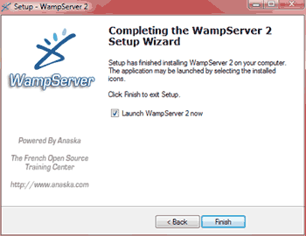

Si todo ha funcionado, en 1 minuto más podremos comprobar si PHP 5 está funcionando en nuestro ordenador. Sólo tendríamos que encender los servicios. Para ello Wamp Server tiene un panel de control que se accede desde un icono de programa residente de la barra de tareas. Tiene una forma rara, como un cuentakilómetros. Lo veremos en esta imagen:



Pulsamos el icono con el ratón (botón izquierdo, clic normal) y veremos abajo del todo una instrucción que pone “Put Online”, que pondrá todos los servicios en funcionamiento.

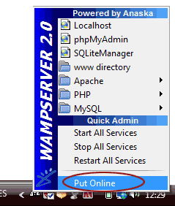

Ahora, para comprobar que los servicios funcionan sólo nos queda abrir un navegador. Vamos a escribir la siguiente dirección URL en la barra de direcciones:
http://localhost

Entonces nos tiene que salir la página de inicio del servidor Apache con PHP 5, personalizada por Wamp, que es algo como esto:

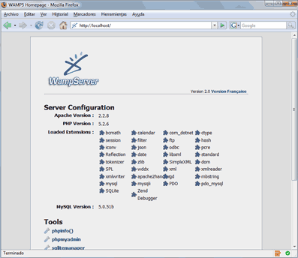

Si no no sale nada puede que haya habido un problema o un error al iniciar los servicios, generalmente el Apache, que utiliza el puerto 80 que a veces está ocupado por otro programa como Skype o IIS. Lee la FAQ: No funciona el Wamp Server 2.

Ahora podremos colocar en nuestro servidor todas las páginas PHP que queramos probar o los proyectos que hayamos creado anteriormente. El directorio donde generalmente se localiza la raíz de publicación es: C:\wamp\www

En esa carpeta podríamos subir cualquier archivo PHP 4 o PHP 5 y debería ejecutarse perfectamente. Otra cosa que puede fallar es que los inicios de bloques de código PHP que debéis utilizar son con “<?php” y no sólo con “<?”, que está deshabilitado por defecto.

Os aseguro que leer este artículo os llevará más tiempo que instalar PHP 5 en vuestro ordenador. Con Wamp Server 2 es muy fácil.

